CÂMARA MUNICIPAL DE LAGOA DA PRATA
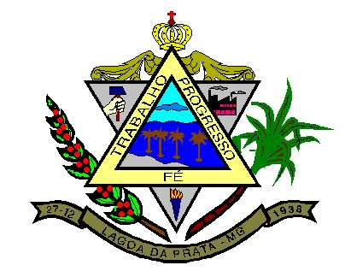
ESTADO DE MINAS GERAIS

RESOLUÇÃO Nº 479 / 2005

“ALTERA O REGIMENTO INTERNO DA CÂMARA MUNICIPAL DE LAGOA DA PRATA”.

A Câmara Municipal de Lagoa da Prata, aprovou e eu Narcízio da Cruz Ferreira, Presidente, nos termos do artigo 38, inciso IV da LOM e artigo 38, inciso XXVIII, do Regimento Interno promulgo a seguinte Resolução:

Art. 1º Acrescenta-se ao Artigo 190 da Resolução n.º 462/2004, de 16 de dezembro de 2004, dois parágrafos com a seguinte redação:

Art. 190 ...

§ 1º - Todas as Leis encaminhadas a esta Casa pelo Poder Executivo nos termos do § 8º do Art. 53 da LOM, bem como, as promulgadas e publicadas pelo Presidente da Câmara devem ser encaminhadas à Comissão de Legislação, Justiça e Redação para conferência e emissão de parecer.

§ 2º - O Parecer da Comissão de Legislação, Justiça e Redação previsto no parágrafo anterior será lido em Plenário para ciência de todos. No caso de irregularidade, cabe à referida Comissão tomar as devidas providências no sentido de saná-la.

Art. 2º Esta Resolução entra em vigor na data de sua publicação.

Art. 3º Ficam revogadas as disposições em contrário.

Câmara Municipal de Lagoa da Prata, 27 de junho de 2005.

Narcízio da Cruz Naza Ferreira
Presidente da Câmara

